TW-ZWX04激光雷达实训台
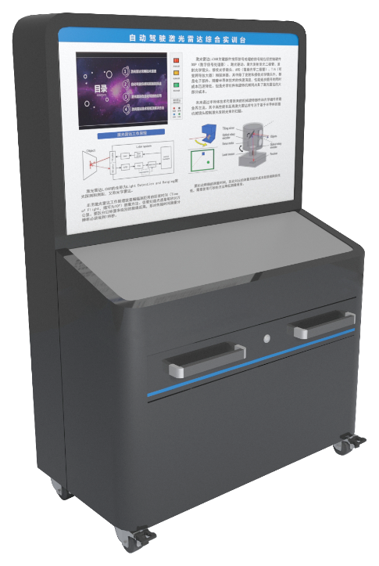一、实训台介绍实训台安装智能汽车主流传感器激光雷达,通过PC仿真演示和数据测量实训，完成教学任务。学生可通过实训台内置的软件，学习激光雷达测距工作原理和特性，了解激光雷达点云数据及协议，完成障碍物探测和环境地图构建等激光雷达功能。实训台适用于中高等职业技术院校、普通教育类学院和培训机构对系统理论和维修实训的教学需要。二、实训台配置1.16线激光雷达2.激光雷达可视化教学软件3.实训台架（支架、显示器）4.IPC工业控制器5． 激光雷达虚拟仿真软件。三、教学点1.通过软件对激光雷达进行参数设置，读取激光点云数据；2. 通过PC端可视化软件，控制激光雷达进行建图，操作查看3维效果；3.通过触屏PC端安装的专用软件进行激光雷达的距离和角度功能测试；4.激光雷达实现障碍物识别，记录激光雷达实现障碍物的距离、类别、大小识别；5.激光雷达安装角度及位置调整，完成激光雷达的标定实验。四、设备参数水平视角：360度；垂直视角不低于30°测距：≥50m测距精度：±10cm测距通道不低于16线提供百兆以太网数据输出，包含距离、旋转角度、反射率等信息工作温度至少满足：-20℃-85℃工作电压：9-32V

